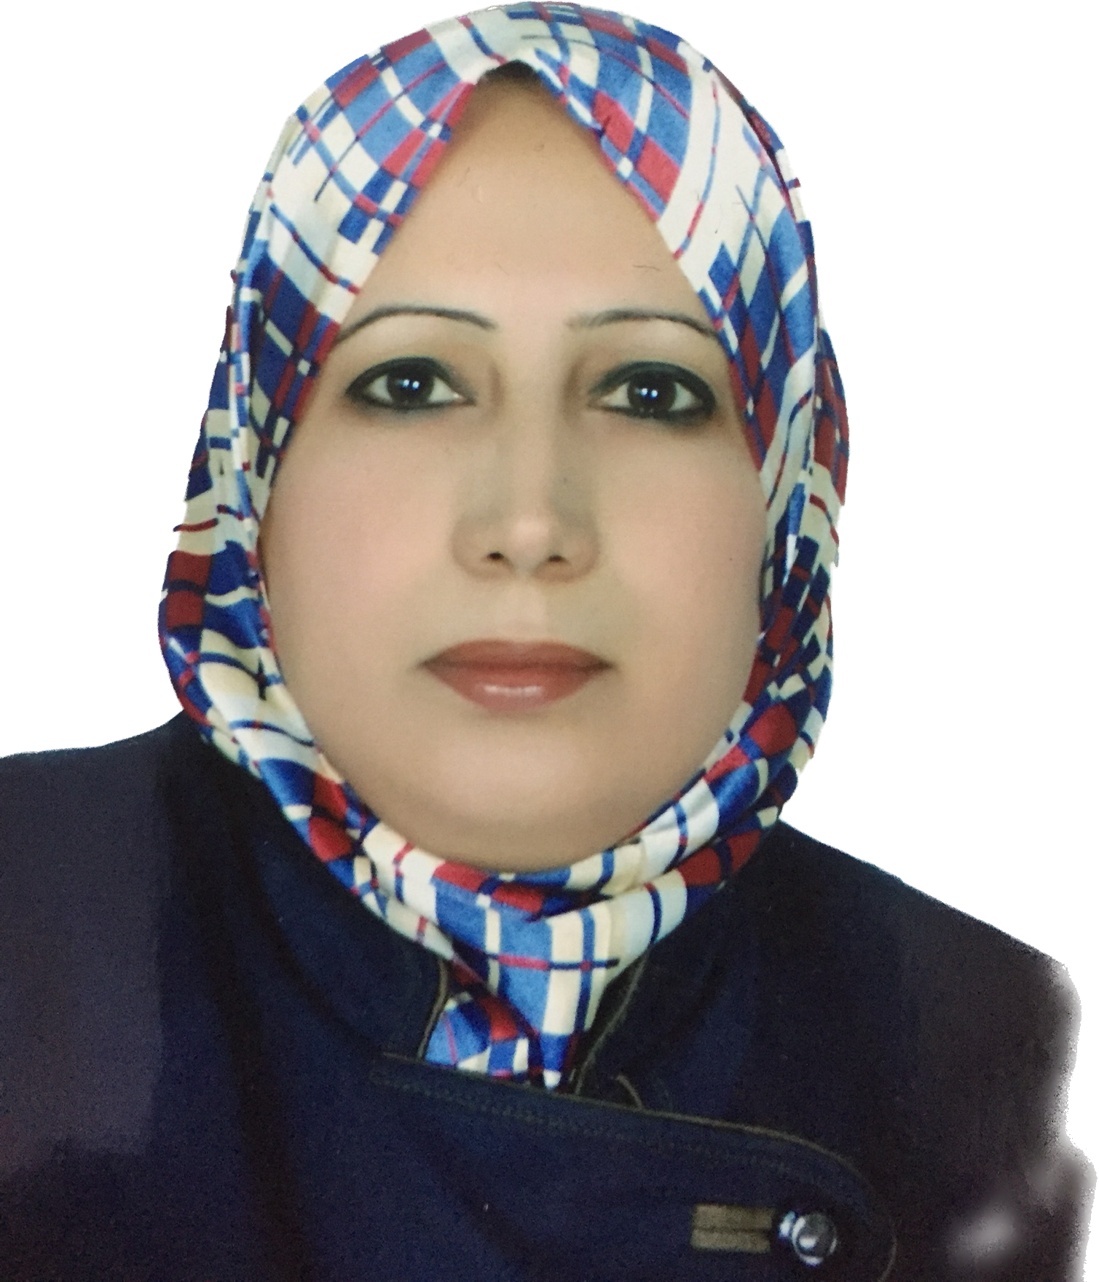السيرة الذاتية

- الاسم الرباعي:زينب عباس جواد حسون

- تاريخ الولادة:١-٤-١٩٧٥

- الشهادة:دكتوراه تاريخ الحصول عليها٢٠٠٦:

- التخصص العام:لغة إنكليزية التخصص الدقيق:طرائق تدريس اللغة الإنكليزية

- اللقب العلمي:أستاذ تاريخ الحصول عليه:٢٠٢٣

- عدد سنوات الخدمة في التعليم العالي سنة ٢١

- عدد سنوات الخدمة خارج التعليم العالي: /-لا يوجد

- البريد الالكتروني:ahmedengineer730@yahoo.com

- الجهة المانحة للشهادة البكلوريوس:جامعة بغداد -كلية التربية (ابن رشد)

- الجهة المانحة لشهادة الماجستير: جامعة بغداد -كلية التربية (ابن رشد )

- الجهة المانحة لشهادة الدكتوراه:جامعة بغداد..كلية التربية (ابن رشد ) / تاريخ منح الشهادة:/٢٠٠٦

- عنوان رسالة الماجستير:The effect of teaching homonyms and synonyms on the expansion of pupils vocabulary

- عنوان اطروحة الدكتوراه: /The development of learning the English Article by EF L learners

- الوظائف التي شغلها :

|  |  |  |  |
| --- | --- | --- | --- |
| ت | الوظيفة | مكان العمل | الفترة من – الى |
| 1 | تدريسية | جامعة ديالى /كلية التربية العلوم الإنسانية | من ٢٠٠١/ولحد الان |
| 2 |  |  |  |
| 3 |  |  |  |
| 4 |  |  |  |
| 5 |  |  |  |

* الجامعات او المعاهد التي درس فيها

|  |  |  |  |
| --- | --- | --- | --- |
| ت | الجهة (الجامعة (الكلية)/ المعهد) | الفترة من – الى | ملاحظات |
|  |  |  |  |
|  |  |  |  |
|  |  |  |  |

* المواضيع الدراسية التي قام بتدريسها

|  |  |  |  |  |  |
| --- | --- | --- | --- | --- | --- |
| ت | الجامعة | الكلية | القسم | المادة | السنة الدراسية |
| 1 | ديالى | التربية للعلوم الإنسانية | اللغة الإنكليزية | Language testing | 2009ولحد الان |
| 2 | ديالى | التربية للعلوم الإنسانية | العلوم التربوية والنفسية | English texts | 2012 ولحد الان |
| 3 | ديالى | التربية الرياضية والعلوم البدنية | ماجستير | English texts | 2015 |
| 4 | ديالى | الزراعة | ماجستير /ثروة حيوانية | English texts | 2015 |
| 5 | ديالى |  |  |  |  |
| 6 | ديالى |  |  |  |  |
| 7 | ديالى |  |  |  |  |
| 8 | ديالى |  |  |  |  |
| 9 | ديالى |  |  |  |  |
| 10 | ديالى |  |  |  |  |
| 11 | ديالى |  |  |  |  |
| 12 | ديالى |  |  |  |  |
| 13 | ديالى |  |  |  |  |
| 14 | ديالى |  |  |  |  |
| 15 | ديالى |  |  |  |  |

* المؤتمرات والندوات العلمية والورش التي شارك فيها.

|  |  |  |  |  |
| --- | --- | --- | --- | --- |
|  | العنوان | مكان الانعقاد | نوع المشاركة  (بحث- حضور) | السنة |
| 1 | مؤتمر ديالى الخامس | كلية التربية للعلوم الإنسانية | بحث | ٢٠١٠ |
| 2 | مؤتمر كلية التربية السادس | كلية التربية للعلوم الإنسانية | بحث | ٢٠١٥ |
| 3 | مؤتمر كلية التربية | الملتقى الثقافي -جامعة ديالى | بحث | ٢٠١٩ |
| 4 | دورة لمدرسي اللغة الإنكليزية | كلية التربية للعلوم الإنسانية | محاضر | ٢٠١٧ |

* المشروعات البحثية فى مجال التخصص لخدمة المجتمع أو تطوير التعليم .

|  |  |  |  |
| --- | --- | --- | --- |
| ت | عنوان البحث | محل النشر | السنة |
| 1- | Errors made by Students of Iraqi college level in the area of Phrasal Verbs | مجلة االاداب / جامعة بغداد | ٢٠٢٢ |
| 2- | Difficulties in-using methods of Alternative Assessment from Instructors points of view | مجلة الفتح | ٢٠١٢ |
| 3- | Difficulties faced by Iraqi Teachers in teaching New English Communicative syllabuses | مجلة ديالى | ٢٠١٢ |
| 4 | Difficulties in the Empowerment of teachers on the professional development activities | مجلة ديالى | ٢٠١٥ |
| 5 | Learner Autonomy in language learning .Teachers Attitudes. | Australian Journal of Applied linguistics | ٢٠١٨ |
| 6 | Investigating the Effect of language anxiety on students -teachers oral performance | مؤتمر كلية التربية للعلوم الإنسانية / جامعة ديالى | ٢٠١٥ |
| 7 | Investigating college students beliefs towards mobile learning | مؤتمر كلية التربية للعلوم الإنسانية / جامعة ديالى | ٢٠١٩ |
| 8 | Personal learning Networks as an aid to promote reflective practice by EFL teachers | مجلة ديالى / كلية التربية للعلوم الإنسانية | ٢٠٢٠ |
| 9 | Running Dictation technique for promoting pupils spelling ,pronunciation and vocabulary Retention | مجلة الأستاذ / كلية التربية ابن رشد | ٢٠٢٠ |
| 10 | Exploiting Time Fillers Activities for Enhancing Students Critical Thinking Skills and Vocabulary Learning | مجلة كلية التربية الأساسية /الجامعة المستنصرية | ٢٠٢٢ |
| 11 | EFL College Teachers and Students Perceptions of Using Blended Learning Contexts in Iraqi Learning Environment | مجلة الفتح / كلية التربية الأساسية | ٢٠٢٢ |
| 12 | Class- home connection using communication Technology and arts impact on Anxiety Reduction and Academic Performance | مجلة الاداب / كلية الاداب / جامعة بغداد | ٢٠٢٢ |
| 13 | Challenges of Learning English through Mobile Devices: EFL Teachers Perspectives | Intensive Journal | ٢٠٢١ |

* التاليف والترجمة

|  |  |  |  |  |  |
| --- | --- | --- | --- | --- | --- |
| ت | عنوان الكتاب | اسم دار النشر | سنة النشر | عدد الطبعات | منهجية / غير منهجية |
| 1 |  |  |  |  |  |
|  |  |  |  |  |  |
|  |  |  |  |  |  |
|  |  |  |  |  |  |

* اللغات التي يجيدها

1. العربية

2-الإنكليزية

3-

- مساهمات في خدمة المجتمع

1... / المشاركة في الاختبارات العملية في دورات طرائق التدريس في التعليم المستمر في رئاسة جامعة ديالى

2.المشاركة في إلقاء محاضراات توعوية في المدارس التابعة لوزارة التربية

٣-الإشراف على بحوث ومشاريع التخرج وتطبيق الطلبة للمرحلة الرابعة / قسم اللغة الإنكليزية

٤-مناقشة اكثر من خمسة عشر رسالة ماجستير ودكتوراه في جامعة بغداد./كلية التربية ابن رشد

٥-خبير علمي لأكثر من عشرين بحثا لمجلة ديالى ومجلة الفتح .

٦-المشاركة بأكثر من عشر ندوات تخص مواضيع في الطرائق الحديثة في تدريس اللغة الإنكليزية

٧ – خبير علمي لاكثر من عشرين ترقية علمية في جامعة ديالى / كلية التربية الأساسية ، جامعة بغداد / كلية التربية ابن رشد ، الجامعة المستنصرية / كلية التربية ، جامعة بابل / كلية التربية الأساسية .، جامعة تكريت / كلية التربية للعلوم الإنسانية ، جامعة صلاح الدين / كلية التربية الأساسية